Faut-il investir dans les crypto-monnaies ? PUBLIÉ PAR OLIVIER ROBILLART LE 17/01/2018 ADN
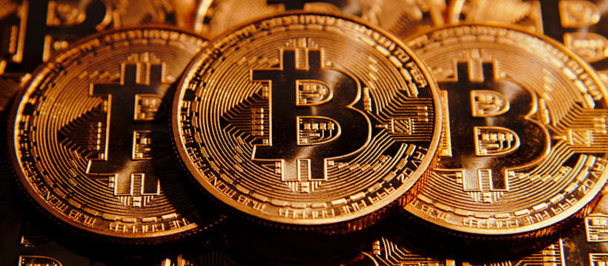
32
INTRODUCTION
Le bitcoin ou l’ether peuvent rapporter gros, mais investir demeure complexe – en témoigne la récente chute de valeur de ces monnaies. Vous souhaitez vous lancer ? Laurent Leloup, PDG et fondateur de Chaineum vous livre les précautions à prendre.
Si l’idée de réaliser un placement qui rapporte peut titiller les esprits les plus spéculatifs, il ne faut pas oublier que le cours des crypto-monnaies est des plus volatils. Après avoir atteint des sommets, leur cours fluctue façon montagnes russes. Il y a une dizaine d’année, un bitcoin pouvait s’acheter pour 0,0001 euros. Une telle unité s’échange à présent aux environs de 10 000 euros.
Les crypto-monnaies sont certes promises à un bel avenir. Mais si vous avez raté la première vague d’investissement, inutile d’imaginer gagner des milliards en quelques heures. C’est le constat de Laurent Leloup, fondateur de la société Chaineum, spécialisée dans le conseil en crypto-monnaies.
Recommandez-vous au public d’investir dans les crypto-monnaies ?
Laurent Leloup : Mon conseil est simple : n’investissez que ce que vous êtes prêts à perdre. Le plus important à comprendre, c’est qu’il s’agit véritablement d’un achat à risque. Si l’on désire gérer un portefeuille en « bon père de famille » (en limitant les pertes, sans grande prise de risque, ndr), pour moi c’est non. Cela ne sert à rien d’investir tant qu’il n’y aura pas d’encadrement suffisant.
Cela fait 10 ans que les premières crypto-monnaies tournent. La période pendant laquelle il était possible d’acheter 100 000 bitcoins pour 1 euro est révolue. Les personnes qui ont misé à l’époque seront richissimes lorsqu’elles parviendront à revendre leurs bitcoins mais cela ne concerne qu’une poignée d’individu. Face à ce phénomène, il faut donc rester raisonnable, même quand les cours s’affolent. Les arbres ne montent jamais jusqu’au ciel.
LIRE AUSSI
- Bitcoin : après la folie, où en est-on ?
Est-il tout de même possible de faire confiance à ces monnaies, sans pour autant investir ?
Bien entendu. Jusqu’à présent, le grand public ne s’était pas intéressé à ce sujet. Seules les personnes averties étaient au fait de l’actualité du secteur. La donne a été modifiée depuis que certains médias ont décrit ces monnaies uniquement comme des vecteurs de trafics d’armes, de blanchiment d’argent sans aborder les formidables perspectives que cela peut générer.
C’est pourquoi il est important de rappeler que ces monnaies sont des vecteurs de disruption car elles portent des valeurs de vertu, de transparence et de partage.
“Dans moins de 10 ans, les crypto-monnaies seront devenues aussi courantes que le Web.”
A l’heure actuelle, acheter ou vendre des crypto-monnaies peut s’avérer compliqué mais le public va rapidement s’approprier les méthodes d’acquisition de ce type d’actif. Cela ressemble finalement aux premières années du Web ou de l’informatique. Ces domaines n’étaient compris que par une poignée d’élus. Aujourd’hui, des facilités d’usage sont apparues rendant ces technologies utilisables par tous. Dans moins de 10 ans, les crypto-monnaies seront devenues aussi courantes que le Web.
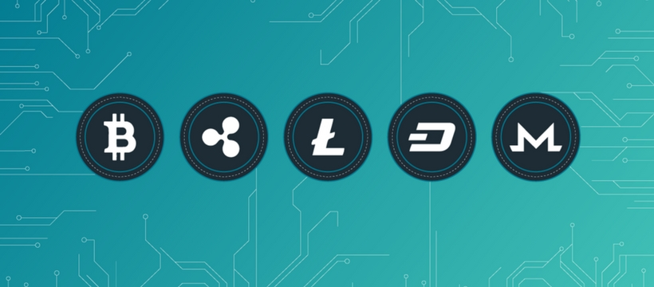
Dans ce cas, cela devrait modifier la perception même de l’argent ?
Notre rapport à l’argent sera considérablement modifié avec l’apport de ces monnaies. A terme, nous assisterons à une véritable tokenisation de la monnaie mondiale. Il est par exemple possible d’envoyer un jeton (un token) à une personne à l’autre bout du monde. Ce token géolocalisé va permettre de créer en quelques secondes un compte bancaire sans que personne ne soit passé devant une banque.

LIRE AUSSI
- Le Bitcoin menacé par le Bilur ?
Ni banque, ni organisme central de contrôle des échanges : c’est là que se situe l’avenir de la blockchain. L’argent ne sera pas le seul à être touché. Les réseaux sociaux, entendez par là, les relations sociales entre individus, seront modifiées. Pour le moment, ces réseaux transitent via de grandes plateformes telles que Facebook mais à l’avenir les relations décentralisées se développeront.
Vous vous projetez donc dans un véritable changement du modèle de société ?
Il est encore compliqué de s’inscrire dans un cadre purement prospectif, de déterminer nettement quelle sera la société de demain. L’intelligence artificielle, les cryptos, les objets connectés avancent rapidement et proposeront de nouveaux modèles économiques et sociétaux. Face à ces mutations, il faut rester sage si on ne souhaite bâtir une société de type Georges Orwell à la sauce 2020. Etre vigilant quant à l’évolution de ces technologies.

''
Pour éviter l’avènement d’une société du contrôle, la prise de conscience se fera-t-elle par le citoyen ?
Le chemin à parcourir demeure long. A l’origine, le Web devait être 100% ouvert et centré sur les interactions humaines. Pourtant, ce sont les préoccupations économiques qui l’ont emporté sur d’autres valeurs comme le partage ou l’échange. Dans la logique des GAFA (Google, Amazon, Facebook, Apple) + Baidu, l’homme n’est pas au centre.
Il est pour autant imaginable de demander l’avis de la population. La banque britannique l’a fait en 2017 en questionnant ses citoyens sur l’apport que pouvait leur procurer les crypto-monnaies. La conclusion était évidente : le public est déjà mature sur le sujet. Il est prêt à utiliser ces technologies dans son quotidien dans la mesure où les services liés vont permettre de gagner du temps, de l’argent, de simplifier les relations aux autres…
La crypto a été créée dans un esprit libertaire, dans les méandres de la crise économique de 2008. A l’époque, il n’y avait aucun objectif spéculatif mais seulement une volonté de mettre un terme à la perversité du système bancaire. Aujourd’hui, cette vision me semble bien lointaine.
LIRE AUSSI
- Achetez l’album de Björk en crypto-monnaies
L’esprit des pères fondateurs n’est plus. Les Etats sont à présent conscients de la portée des crypto-monnaies. Vont-ils siffler la fin de la partie ?
Il va y avoir une attaque en règle d’une partie des Etats contre les crypto-monnaies et la blockchain. La Chine a clairement averti qu’elle conserverait un contrôle total sur ce type d’activité, ce qui n’est en soi pas surprenant.
Au contraire, d’autres pays vont s’ouvrir à elles. Je pense par exemple à l’Estonie ou la Lituanie, déjà en pointe sur de nombreux sujets relatifs au numérique, qui travaillent à la mise en place de systèmes coopératifs.
En France, l’Autorité des marchés financiers (AMF) reste certes vigilante et prudente mais conserve une démarche d’ouverture. Notre pays fait partie de ceux qui ont une approche plutôt bienveillante, à l’image du Canada ou de la Suisse : la France laisse la porte ouverte au public et surtout aux professionnels. Ce signal est très positif pour nous et est un signe d’encouragement pour le futur.

Laurent Leloup est le PDG et fondateur de la société Chaineum, entreprise spécialisée dans le conseil aux professionnels qui désirent réaliser une ICO (Initial Coin Offering). Il s’agit d’une méthode de levée de fonds en échangeant des actifs d’une société contre des crypto-monnaies. Il est également auteur de l’ouvrage “Blockchain: la révolution de la confiance” publié aux éditions Eyrolles. Le responsable décrit de manière didactique le fonctionnement d’une blockchain et ses perspectives. Il porte un diagnostic sur les opportunités liées à la blockchain dans chaque secteur.

